Un mundo rezando juntos – One World Praying Together
Viernes primero de mayo del año 2020 – Friday 1st May 2020
The month of May is the month we dedicate to our Lady. We pray to Mary and ask for her intercession to help us through life and all the happiness and challenges it brings. Today, as we contemplate Jesus’ agony and sorrow, we obviously think of our whole world and the situation in which we find ourselves. We ask our Lady’s help to keep us all well, strong, courageous, generous and positive.
Today, I am sending the Holy Rosary in Spanish, with some Art of Spanish masters on which to focus while praying. The Mysteries that we contemplate today and every Friday and Tuesday are the Sorrowful Mysteries (Los Misterios Dolorosos.) The Agony in the Garden (La Oración de Nuestro Señor en el Huerto), The Scourging at the Pillar (La Flagelación del Señor), Jesus is Crowned with Thorns (La Coronación de espinas), Jesus Carried the Cross (El Camino del Monte Calvario) and The Cruxifiction of our Lord (La Crucifixión y la Muerte del Señor).
La Señal de la Cruz (Sign of the Cross): “In the name of the Father, the Son and of the Holy Spirit.” Amen
Por la señal de la Santa Cruz, líbranos de nuestros enemigos Señor, Díos nuestro. En el nombre del Padre, del Hijo y del Espíritu Santo. Amén.
El Credo de los Apóstoles – The Apostles’ Creed: “I believe in God, the Father Almighty, creator of heaven and earth and in Jesus Christ, His only son, our Lord, who was conceived by the Holy Spirit, born of the virgin Mary, suffered under Pontious Pilate, was crucified, died and was buried. He descended into hell, the third day he rose again from the dead; He ascended into Heaven, sitteth at the right hand of God, the Father Almighty, from thence He shall come to judge the living and the dead. I believe in the Holy Spirit, the Holy Catholic Church, the communion of saints, the forgiveness of sins, the resurrection of the body, and life everlasting. Amen”
Creo en Díos, todopoderoso, creador del cielo y de la tierra. Creo en Jesuscristo, su único hijo, nuestro Señor, que fue concebido por obra y la gracia del Espíritu Santo, nació de santa María virgin, padeció bajo el poder de Poncio Pilato, fue crucificado, muerto y sepultado, descendió a los infiernos, al tercer día resuscitó de entre los muertos, subió a los cielos y está sentado a la derecha de Díos, Padre todopoderoso. Desde ahí ha de venir a juzgar a vivos y muertos. Creo en el Espíritu Santo, la santa Iglesia católica, la comunión de los santos, el perdón de los pecados, la resurección de la carne y la vida eternal. Amén.
El Padre Nuestro – The Our Father: “Our Father who art in Heaven, hallowed be Thy name, Thy kingdom come, Thy will be done on earth as it is in Heaven. Give us this day our daily bread and forgive us our trespasses as we forgive those who trespass against us, and lead us not into temptation but deliver us from evil. Amen.”
Padre Nuestro que estás en el cielo, sanctificado sea tu Nombre; venga nosotros tu reino, hágase tu voluntad, en la tierra como en el cielo. Dános hoy nuestro pan de cada día; perdona nuestras ofensas, como también perdonamos a los que nos ofenden; no nos dejes caer en la tentación y líbranos del mal. Amén.
El Ave María – The Hail Mary: “Hail Mary full of grace, the Lord is with thee, blessed art thou amongst women and blessed is the fruit of thy womb Jesus. Holy Mary, mother of God, pray for us sinners now and at the hour of our death. Amen.”
Díos te salve María; llena eres de Gracia; el Señor es contigo; bendita tú eres entre todas las mujeres; y bendito el fruto de tu vientre, Jesús. Santa María, madre de Díos; ruega por nosotros, pecadores; ahora y a la hora de nuestro muerte. Amén
La Gloria – The Glory Be: “Glory be to the Father, the Son and the Holy Spirit, as it was in the beginning, is now and ever shall be, world without end. Amen”
Gloria al Padre, al Hijo y al Espíritu Santo. Como era en el principio, ahora y siempre, por los siglos de los siglos. Amén
La Flagelación de Jesús Diego de Velázquez
Oración en el Huerto Luis de Morales
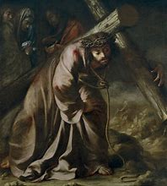
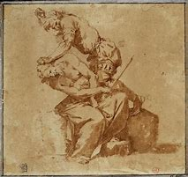
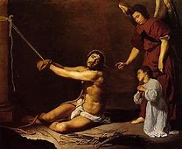
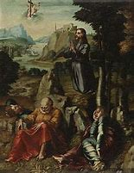
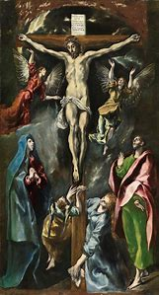
Cristo camino del Calvario Juan de Valdés Leal
La Coronación de Espinas José de Ribera
La Crucifixión El Greco

